**V213**  *Scheda creata il 10 dicembre 2022*

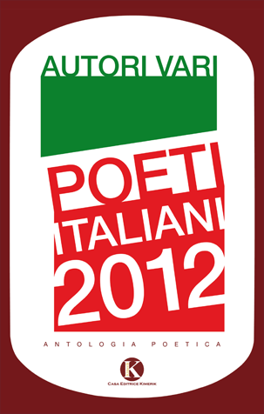

**Descrizione storico-bibliografica**

\***Poeti italiani** … : antologia poetica / Autori vari. – 2012- . - Patti : Kimerik, 2012- . - volumi ; 21 cm. ((Annuale

Fa parte di: *Kori

Soggetto: Poesia italiana – Sec. 21. - Periodici

Classe: D851.9208

**Informazioni storico-bibliografiche**

Gli autori di questi versi si affidano al miracolo della poesia e della scrittura per esplorare in profondità ed esprimere i propri sentimenti e le proprie emozioni. Amore e speranza, sogni, aspirazioni, ideali, desideri nascosti, sofferenze sopite trovano espressione e sfogo in queste opere in un saliscendi di emozioni che trasporta il lettore in un mondo a tratti surreale e fantastico. <https://www.kimerik.it/libro/1200/poeti-italiani-i-edizione-vv-aa/>

**Descrizione storico-bibliografica**

\***Amore e Psiche** : poesie e racconti / AA.VV. – [Ed. 1]- . - Patti : Kimerik, 2014- . - volumi ; 21 cm. ((Annuale

Fa parte di: *Kori

Titolo sul dorso: *Concorso Amore e Psiche

Classe: D858.92008

**Informazioni storico-bibliografiche**

Ogni espressione artistica non può non essere frutto di animi nobili e sensibili. E la scrittura rientra tra le attività di coloro che non si accontentano della realtà, che hanno bisogno di andare oltre e di dar forma, su carta, ai loro pensieri e alla loro immaginazione. Quest’Antologia racchiude racconti e poesie dettati direttamente dal fuoco della passione che brucia lo spirito di poeti e scrittori. La stessa passione che animava le notti insonni di Amore e Psiche, un’unione alla quale entrambi gli amanti non riuscivano a sottrarsi, un legame forte che è lo stesso che regna nello spirito di molti autori. L’artista è così, quando la propria musa chiama, nulla potrà ostacolarla. Notti insonni, ore trascorse di fronte a un foglio bianco diventano germoglio di nuova arte e di nuova vita. Come Cupido avrebbe donato a Psiche l’immortalità, allo stesso modo gli scrittori ritrovano la propria eternità attraverso la scrittura, che consegna alla Storia sentimenti, passioni, ideali. Così anche noi vogliamo contribuire a questo loro sogno, imprimendo in un’opera ciò che di più nobile riesce a produrre l’animo umano. Speriamo in tal modo di partecipare nel nostro piccolo a un grande progetto culturale, regalando a noi stessi, a voi lettori e ai nostri autori momenti di pàthos puro, che si facciano input per il perpetuarsi di una tradizione dal passato nobile e dal futuro, ci auguriamo, roseo e rigoglioso, la tradizione della Letteratura italiana. <https://www.kimerik.it/libro/1619/amore-e-psiche-i-edizione-vv-aa/>